- 使用本地存储持久化存储数据
1、本地存储的定义-
  - 是指将信息存储在浏览器之中，浏览器通过API来处理存储和取回功能。（）并不意味着你需要离线工作，当然，在离线时也可以使用本地存储
  - 本地存储的概念实际上是一种持久化存储方式，指在浏览器结束回话之后，依然保持信息存在。用户可以导航到另外一个web页面或者关闭浏览器，但本地存储的信息并不会丢失。
2、保持持久信息的方法主要有两种
  - 一是使用cookie
    - cookie会遇到浏览器被设置为拒绝cookie等问题
    - 需要定义过期时间，但是应该保存多久呢？
    - cookie适合存储较少数量的信息，但不适于存储大量信息
  - 二是将信息保存到服务器的数据库中-需要使用某种服务器端语言（如ASP、php）
3、localstorage对象的三个方法及其语法（本地存储是通过键/值对关系进行处理）
  - localstorage.setItem(键,值)；为键分配一个值
  - localstorage.getItem(键)；返回与键关联的值
  - localstorage.removeItem(键);删除键和键值
4、本地存储基础-我的to-do列表
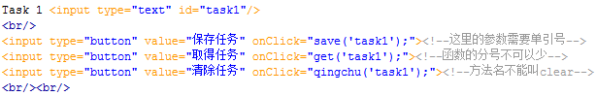

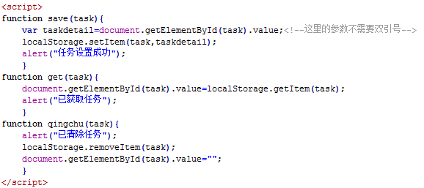

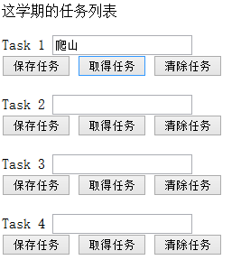

注意1有些方法的名字不能自定义
注意2 传递参数时注意引号的形式
注意3 存进去的键是task1与task1对应元素的
value属性
注意4 清空时将文本框设置为空是个好习惯

5、使用本地存储控制图片

- 离线-中断与Internet的连接后称为离线，也称脱机方式或下网。离线方式只能使用部分Internet服务，例如阅读电子邮件、离线浏览等。离线分主动离线和被动离线。例如QQ有离线登录状态，还有因网络中断产生的离线状态。
- 脱机工作-
- cookie-有时也用其复数形式Cookies，指某些网站为了辨别用户身份、进行session跟踪而储存在用户本地终端上的数据（通常经过加密）。
- session-直接翻译成中文比较困难，一般都译成时域。
  - 在计算机专业术语中，Session是指一个终端用户与交互系统进行通信的时间间隔，通常指从注册进入系统到注销退出系统之间所经过的时间。以及如果需要的话，可能还有一定的操作空间。
  - 具体到Web中的Session指的就是用户在浏览某个网站时，从进入网站到关闭这个网站所经过的这段时间，也就是用户浏览这个网站所花费的时间。因此从上述的定义中我们可以看到，Session实际上是一个特定的时间概念。
  - 需要注意的是，一个Session的概念需要包括特定的客户端，特定的服务器端以及不中断的操作时间。A用户和C服务器建立连接时所处的Session同B用户和C服务器建立连接时所处的Session是两个不同的Session。
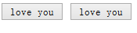
- button
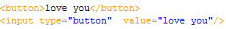

- 本地存储几问
  - 存储在哪里？存储时间是多少？
  - 若A页面存储的键值对与B页面的键值对中的键有冲突，会怎样？
- 服务器端语言
- JavaScript哪些方法名是不能自定义的如clear
- font-family
- em和px

